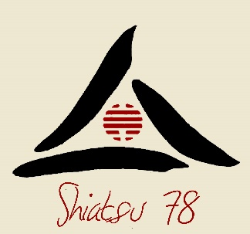 **Mouvement Infini**

**STAGE SHIATSU KATAS DE RECUPERATION DU SPORTIF**

**Art Martiaux, Coureurs à pied, danse et autres disciplines sportives**

**A Plouarzel le (29) 25 et 26 avril 2020**

**Philosophie et utilité du stage :**

Ce stage a pour buts principaux d'optimiser **la récupération sportive et la prévention des blessures,** étant moi-même issu des arts martiaux, j'accorde beaucoup d'importance à la précision et l’efficacité technique qui vont toujours de pair avec la beauté du geste.

En shiatsu et particulièrement **en Zen-Shiatsu, la posture, l'alignement et la liaison avec la terre sont indispensables** pour travailler de façon centrée, sans effort et avec une présence forte, le travail dans les arts martiaux avec les répétitions, les corrections et la recherche d'une certaine perfection technique dans la posture et le geste permet de transférer des capacités au shiatsu.

Il est normal que, en contrepartie, le shiatsu puisse aider les pratiquants d'arts martiaux et plus généralement le sportif dans sa quête de santé et aussi de performance par le biais de ces katas que j'ai mis au point.

Le stage proposé est essentiellement pratique, c'est le meilleur moyen de ne pas être « dans la tête » et de donner une pertinence et une stabilité à notre shiatsu. **Les appuis au sol, le Hara, le placement de la respiration seront les bases de notre travail.**

Enfin, et ce n'est pas le moins important, **la notion de plaisir étant fondamentale dans notre existence,** je vous promets de conjuguer travail et bonne humeur, sueur et rires lors de ce stage que nous voulons sérieux et convivial.

Au plaisir de vous retrouver

Hervé LIGOT